Tarte façon Laurence Salomon
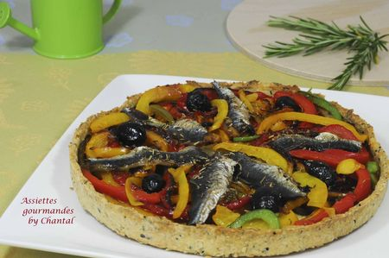
Ingrédients (pour une tarte de 26 cm de diamètre):
Pâte: 190 g de farine, 50 g de flocons d'avoine, 1/4 cc de sel, 5 cs d'huile d'olive, 1/2 cc de piment d'Espelette, 1 cs de pavot, 1 cs de graines de tournesol, 1 cc de graines de nigelle,... ou toutes autres graines de votre choix.
Garniture: huile d'olive, 1 poivron vert, 1 poivron rouge, 1 poivron jaune, 8 filets de sardines, olives noires, herbes de Provence.
Préparation:
Mettre tous les ingrédients secs dans le bol du mixeur. Mélanger puis ajouter l'huile d'olive. Mélanger de nouveau puis incorporer progressivement 6 cs d'eau.
Former une boule avec la pâte.
Etaler finement au rouleau et foncer un moule à tarte.
Préparer la garniture: Faire chauffer l'huile d'olive dans une poêle et faire revenir les lanières de poivrons. Saler, poivrer.
Lorsqu'elles deviennent tendres, les répartir sur la pâte.
Poser les filets de sardines, les olives et saupoudrer d'herbes de Provence.
Enfourner 35 minutes à 210 °C.
Assiettes Gourmandes
http://assiettesduchef.canalblog.com
assiettes.gourmandes@yahoo.fr

